Šílený Max: Zběsilá cesta
Mad Max: Fury Road

Kostýmy: Jenny Beavan
Masky a vlasový styling: Lesley Vanderwalt (umělecká maskérka a kadeřnice), Elka Wardega (umělecká maskérka) a Damian Martin (umělecký maskér)
Výprava: Colin Gibson a Lisa Thompson

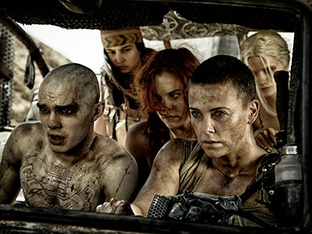

Dystopická vize australského režiséra George Millera vypráví jednoduché a přenositelné poselství o rebelii, sounáležitosti a domově, kam se vracíme s bolestí i vítězstvím. Existuje nespočet svědectví přibližujících dlouhý a náročný proces vzniku tohoto díla – ať už jde o prodlevy ve fázi psaní scénáře, extrémní podmínky při samotném natáčení nebo rozbroje mezi hlavními představiteli a režisérem Georgem Millerem.

Sequel a zároveň reboot Šíleného Maxe diváky vtahuje do jedinečného fikčního světa, za výrazného přispění masek, kostýmů, rekvizit a jednotlivých scén a prostorů. My se při sledování a následné diskuzi zaměříme hlavně na oblast masek a vlasového stylingu.

1. Protože jde o náš první koncentrovanější sestup do tohoto tématu, zamyslete se, kdy v průběhu filmu věnujete maskám zvýšenou pozornost a kdy naopak Vaše koncentrace na tuto oblast slábne. Zkuste přijít s jednoduchým zdůvodněním.

2. Pokuste se rekonstruovat kreativní zadání pro department maskérů a kadeřníků na tomto filmu. Čeho mají masky docílit? Co mají zdůraznit? Čím mají přispět k přesvědčivější konstrukci fikčního světa?

3. Uveďte alespoň tři klíčové charakteristiky masek a vlasového stylingu v tomto filmu, a nezaměřujte se jen na obličej, ale na celé tělo. (Jaká je barevná škála, jaké jsou textury a matérie; zda snímek pracuje s kontrasty, jaké prvky fikčního světa jednotlivé prostředky zdůrazňují).

